Запит на пропозицію.

- Ціль проекту:
- Поточні роботи в приміщеннях ГВК ПрАТ «Миргородський завод мінеральних вод.
- Перелік робіт:
- Фарбування стін сходових маршів, вихід з офісних приміщень 48м²;
- 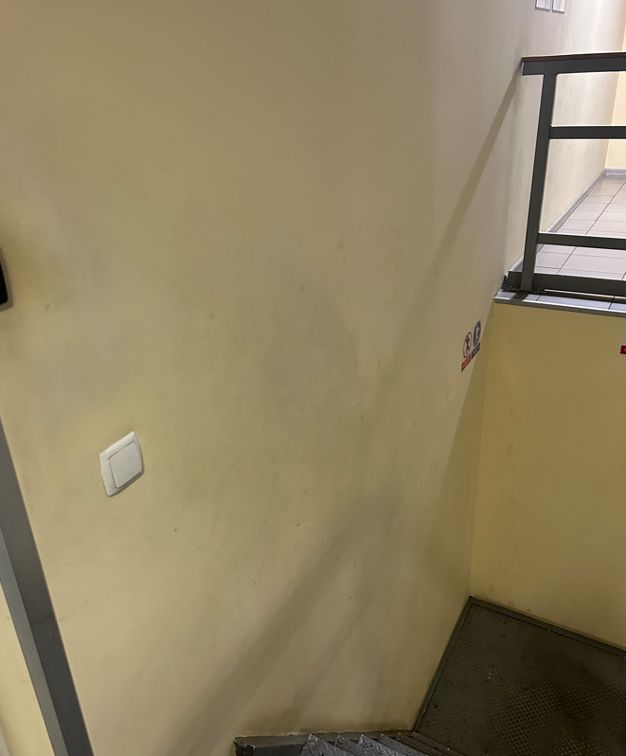
- Фарбування відкосів входу в офісне приміщення 5,11 м/п;
- 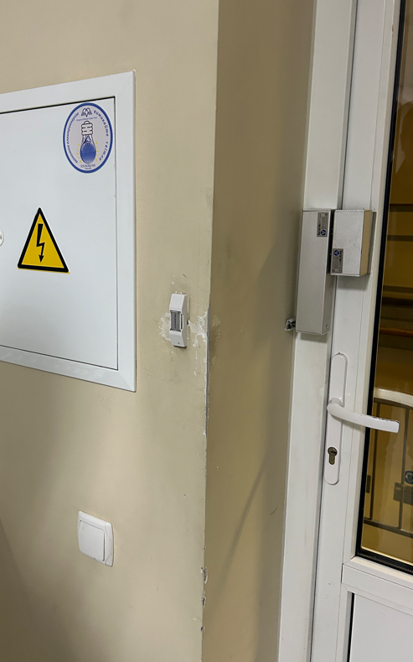
- Установка металевого кутика на дверні відкоси входу в офісні приміщення 5,11м/п;
- Демонтаж старої штукатурки та плитки за браундмауерними воротами 13м²;
- Штукатурка усилена фасадною сіткою, шпаклювання та фарбування стін за
браундмауерними воротами22,5м²;
- Фарбування стін за браундмауерними воротами 22,5м²;
- Заробляння шва між підлого та стіною за браундмауерними воротами 6м/п;
- Фарбування укосів в цеху розливу Барді 6,8м/п;
- 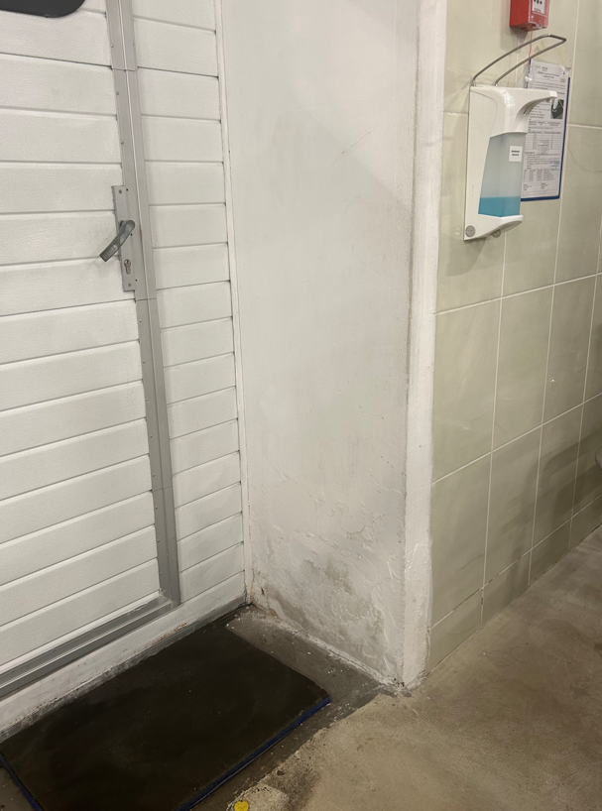
- Ремонт стіни цеху лінії розливу Барді 2 м/п;
- 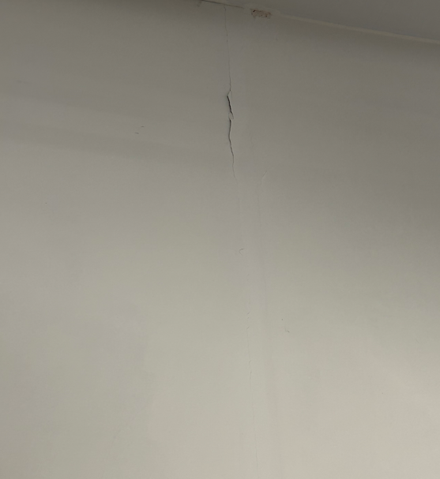
- Укладка відклеївшихся та заміна плиток в приміщенні цеху водопідготовки 22м²;
- 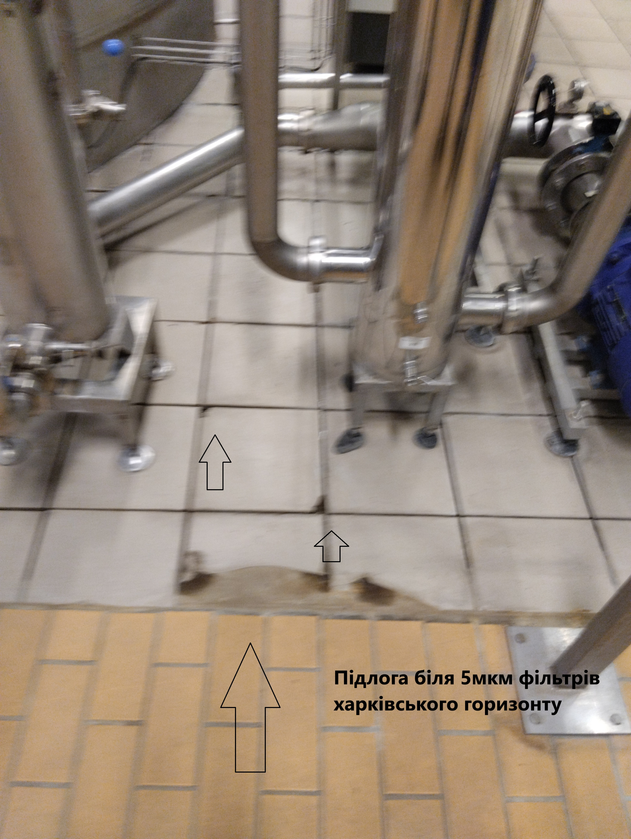
- Опорядження укоса в полах цеху водопідготовки 16 м/п;
- 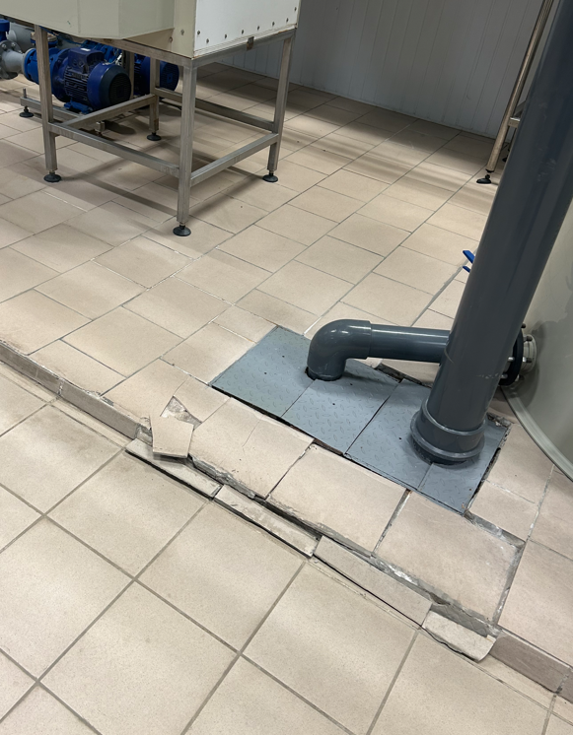
- Обробка силіконовим ущільнювачем примикань 21 м /п ;

- Забивання фугою вимитих швів між плитками 8м²;
- Забивання фугою вимитих швів між кислотостійкою плиткою 15м²;
- Демонтаж металевого кутика з дренажного лотка 34 м/п;
- Заміна плитки яка була демонтована внаслідок проведення робіт;
- 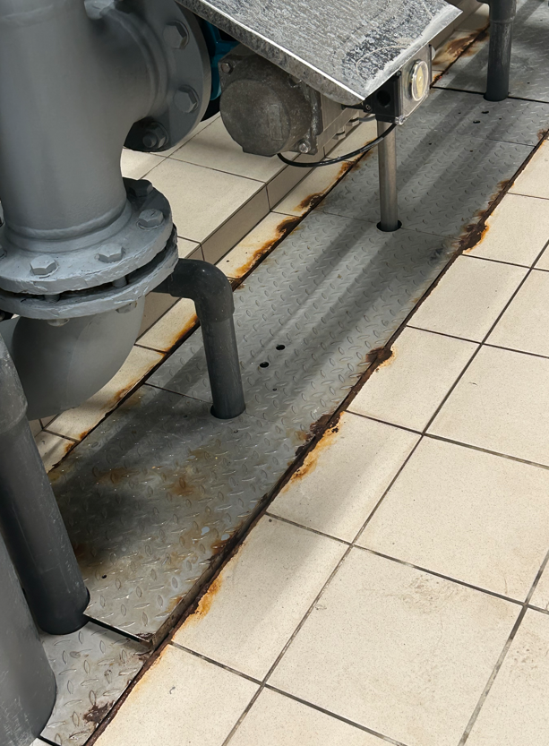
- Ремонт стінки облицьованої пластиковою вагонкою приміщення водопідготовки 6,2м²;
- 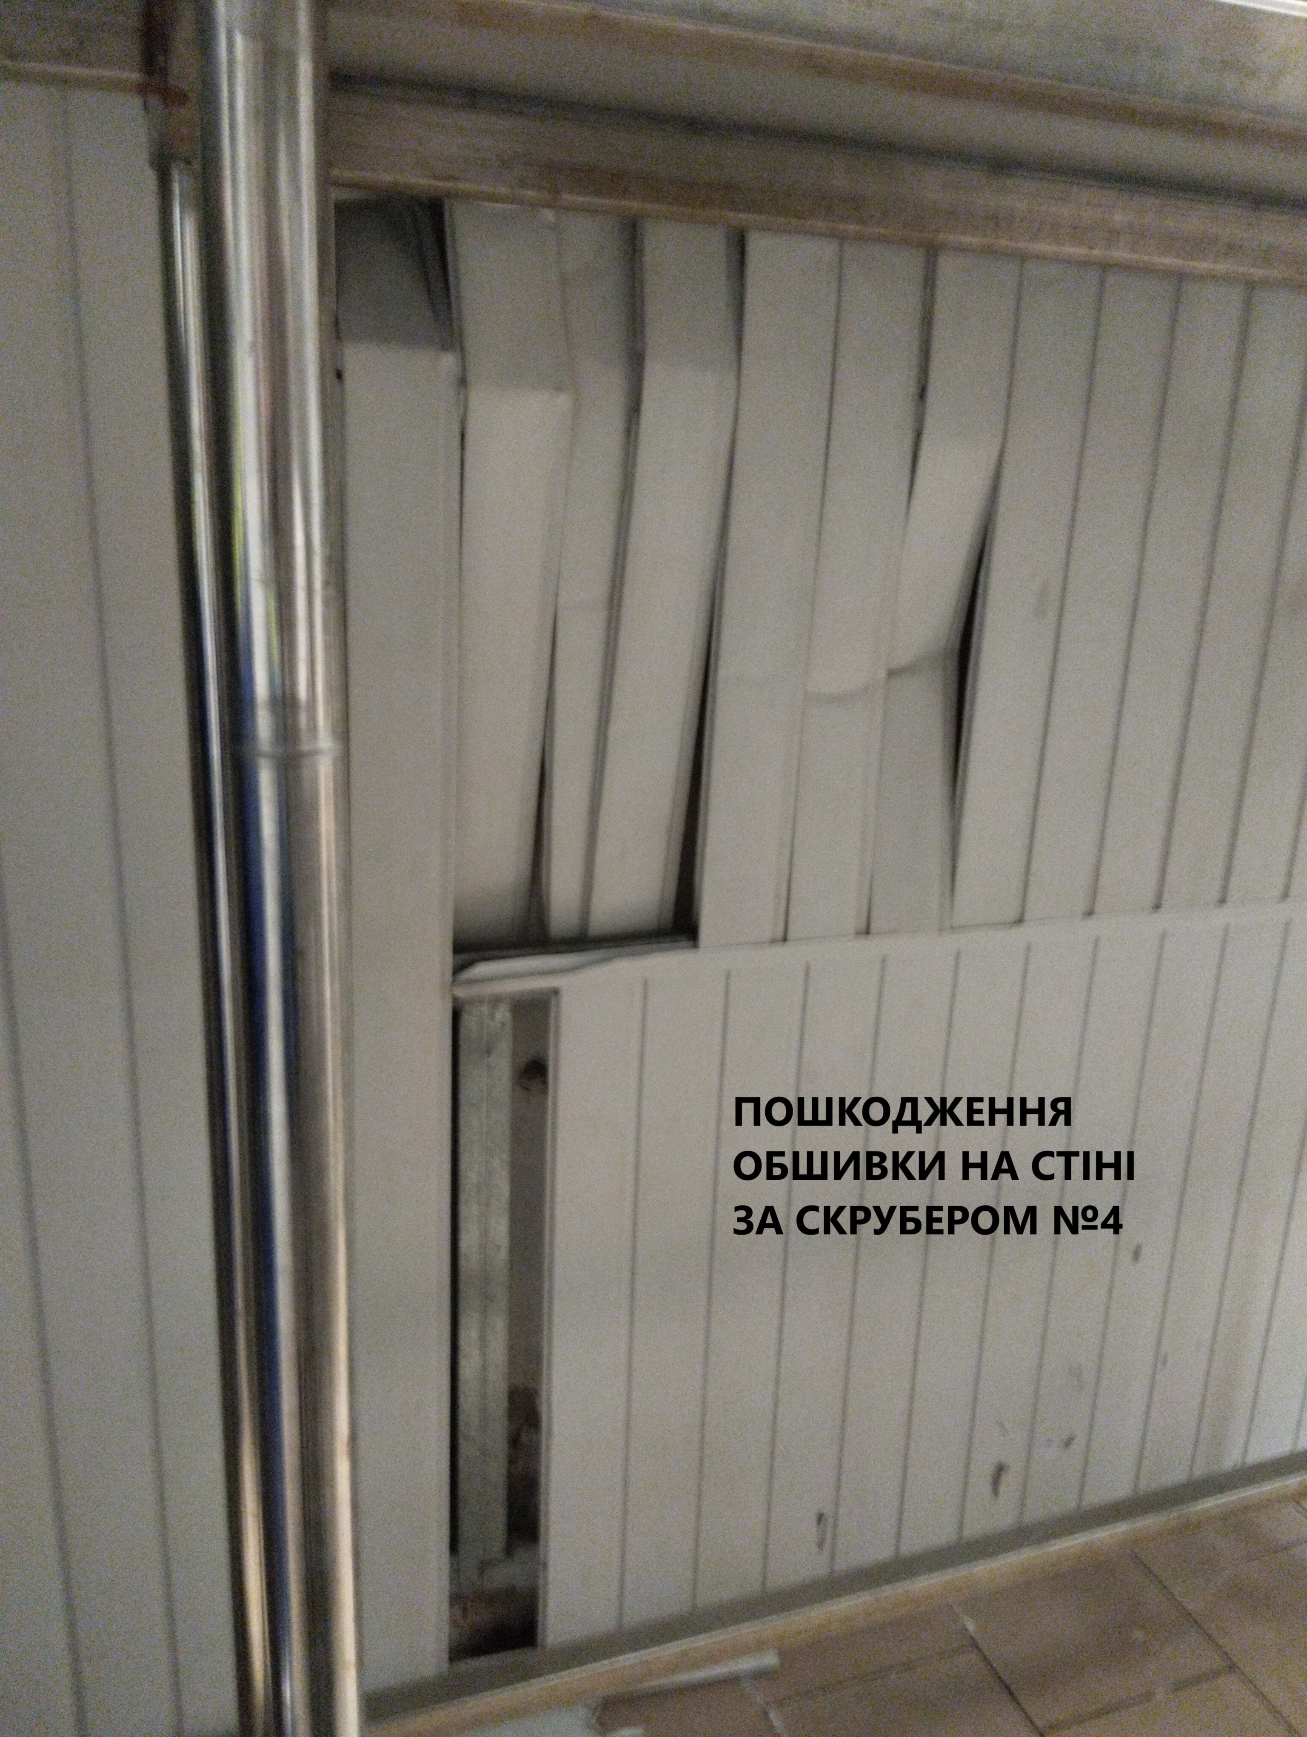
- Виготовлення ніш в обриштовані пластикової вагонки приміщення водопідготовки2м²;
- На підлозі на території лінії кронес 2 вирізати відлущене полімере покриття 7,1м/п
- 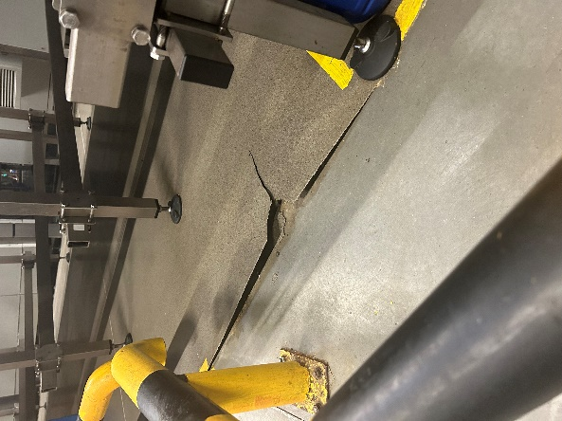
- краї загерметизувати герметиком 5м²;
- Сходи на виході з офісних приміщень пофарбувати 7.35м²;
- 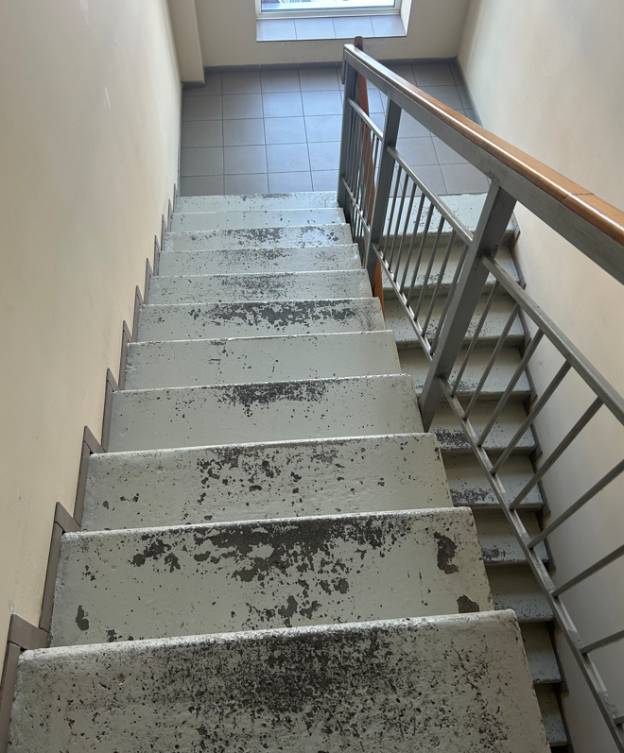
- Приміщення компресорної розшиття тріщини та побілка 4,2м²;
- 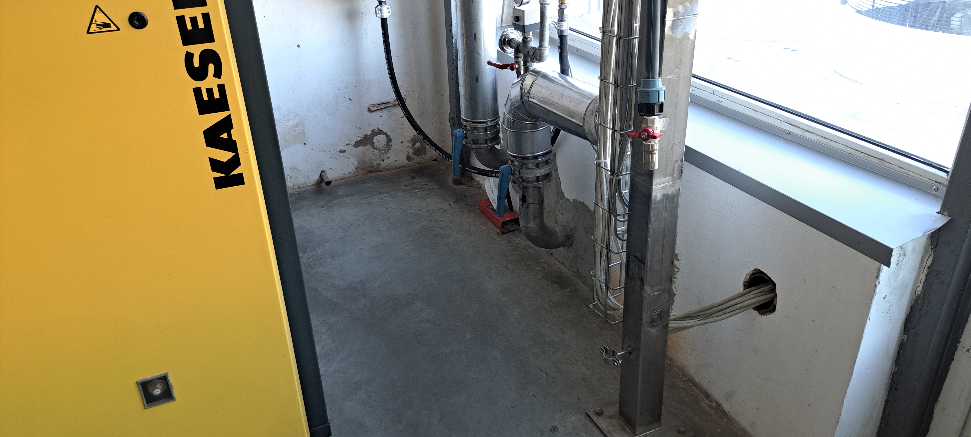
- Заробляння отвору в стіні та побілка в компресорній 2,5;
- Ремонт та фарбування дверних укосів в компресорній 0,5м²;
- 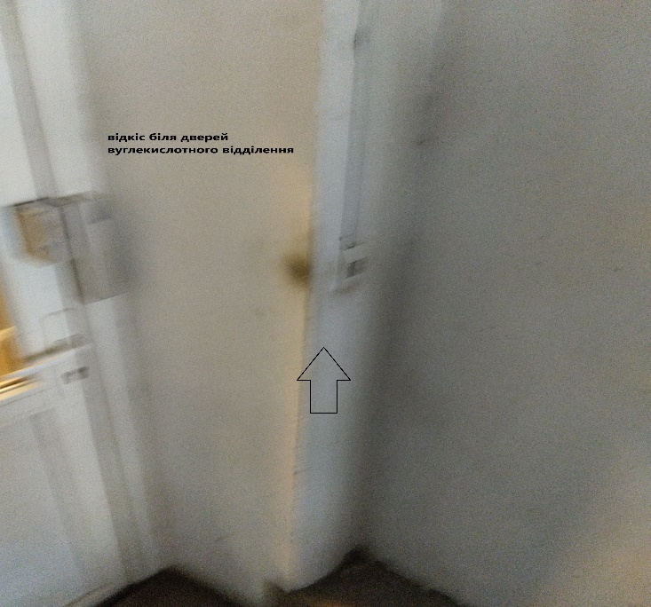
- Укладка плитки на підлогу в компресорні 0,7м²;
- 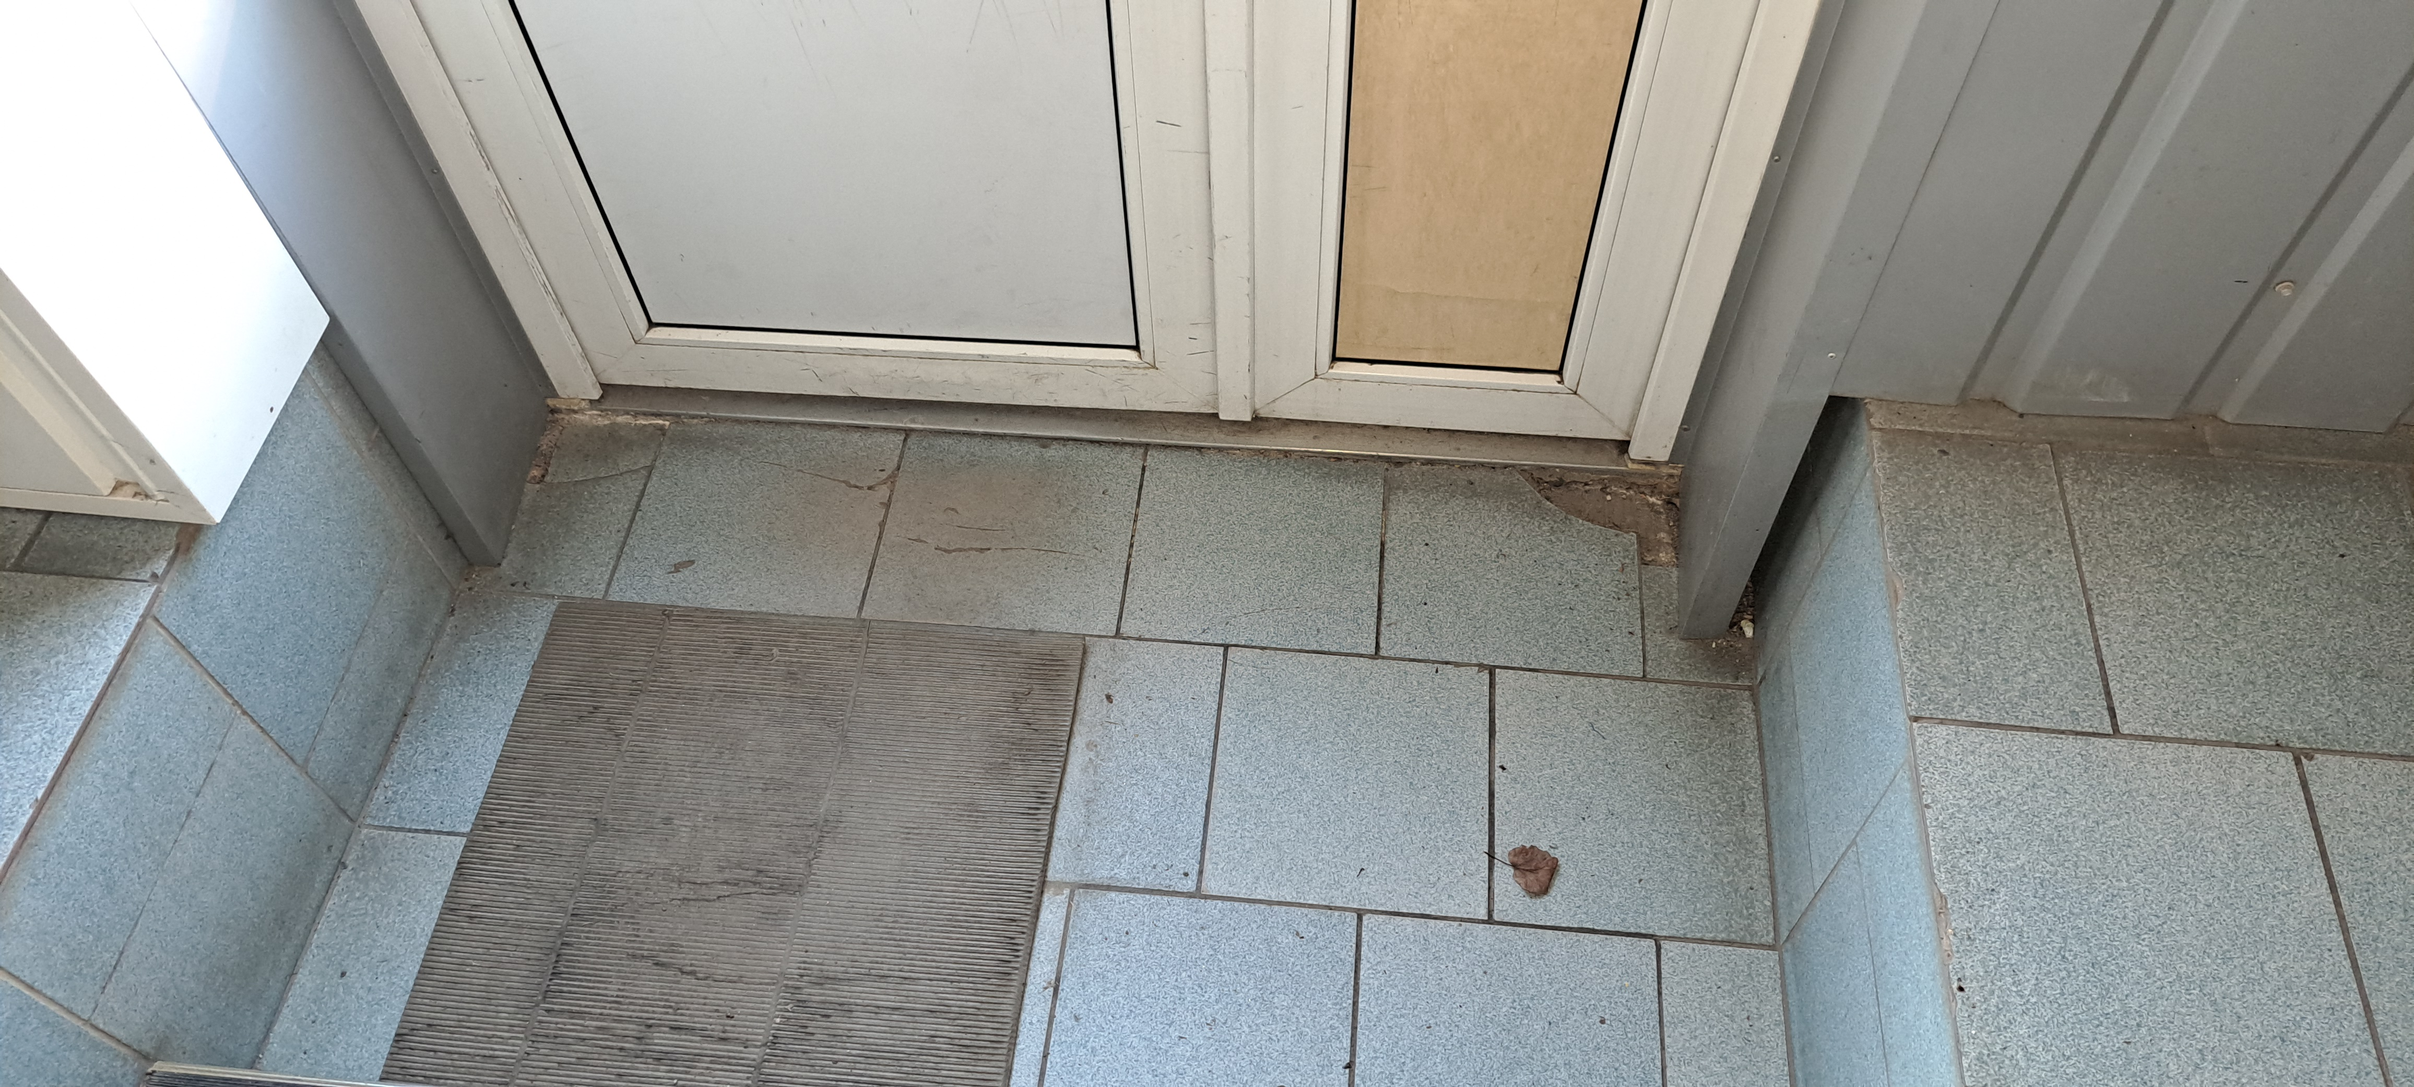
- Збивання старої штукатурки та укладка плитки по мет .сітці на стінах диспетчерської 3,1м²;
- 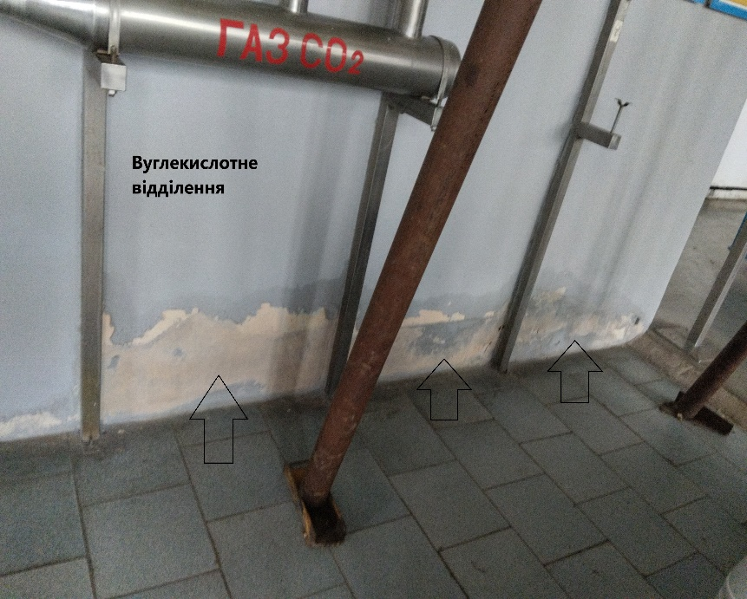
- В приміщенні ТП – 95 укладка плитки на мет. сітку 2,73 м²;
- 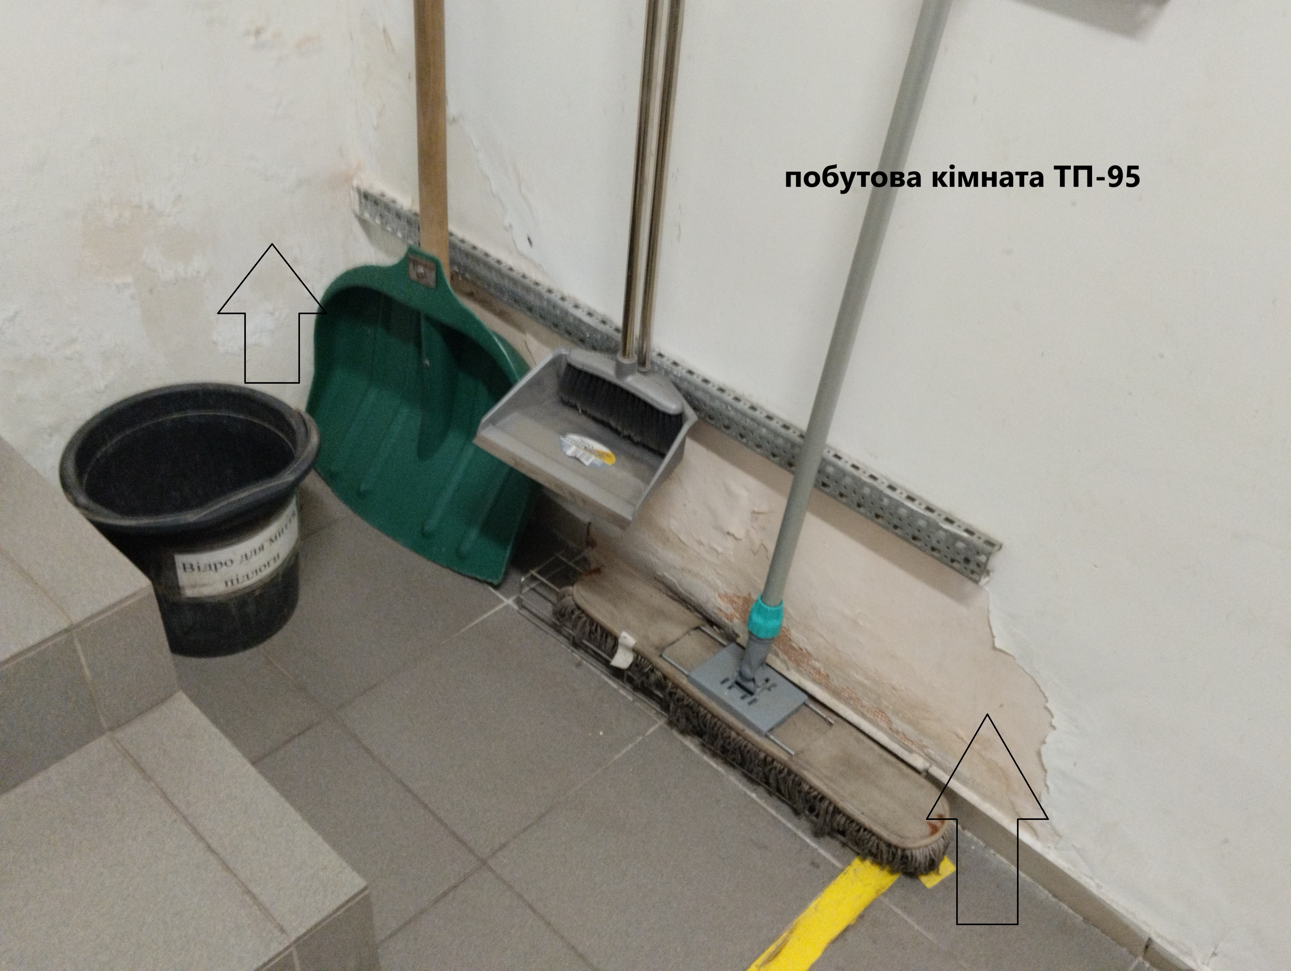
- Відбивання штукатурки під плитку ТП – 95 2,73 м²;
- Заміна плитки на полу ТП – 95 : 2м²;
- ТП – 95 демонтаж штукатурки яка відшарувалась 2м²;
- Штукатурка та шпаклювання і фарбування на місці відшарувань ТП-95- 2м².
- Заміна пошкодженої плитки на сходах біля жіночого туалету 0,027м²;
- Заміна металевих плінтусів в путовому приміщенні експедиції 19 м/п,
- 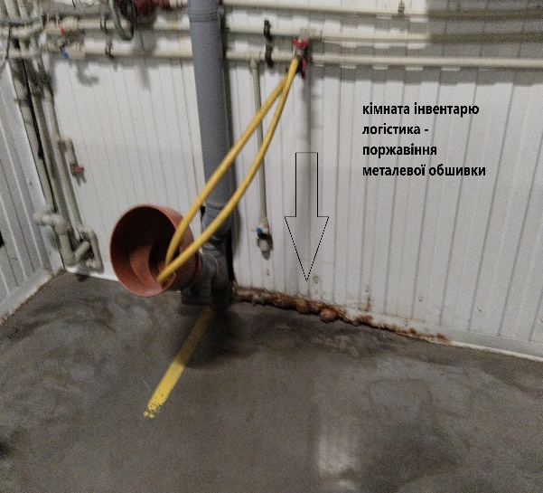
- Ремонт покрівлі надкаптажної споруд на першій сан. Зоні
Заміна металевих частин покрівлі 12,25 м²;
Ремонт примикання 5 м/п;
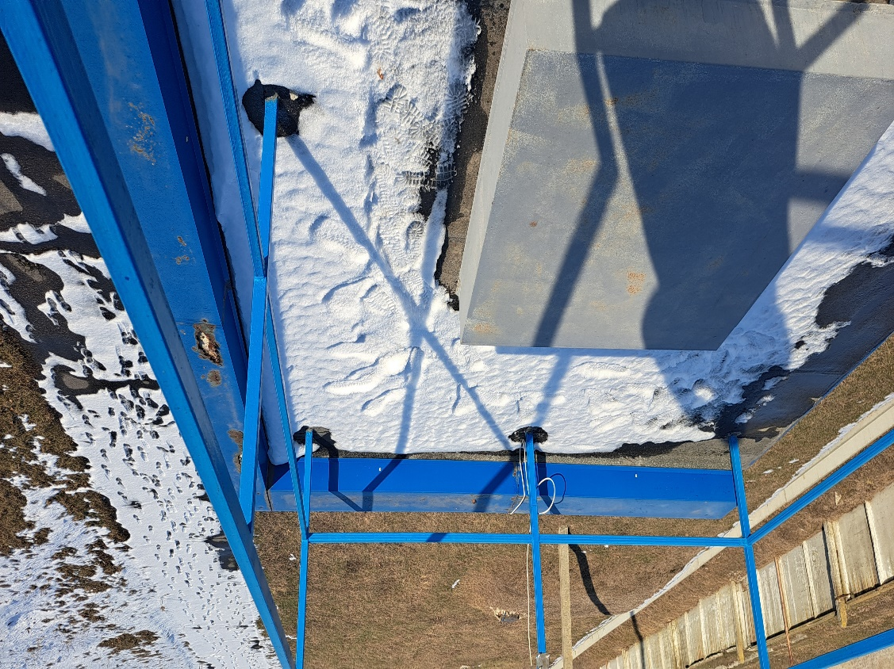

- Ремонт надкаптажної споруди друга сан. Зона
Ремонт м'якої покрівлі 10 м²;
Заміна капельника 12,6 м/п;

Ремонт примикання 2,8 м/п;
Ремонт карниза 12,6 м/п.
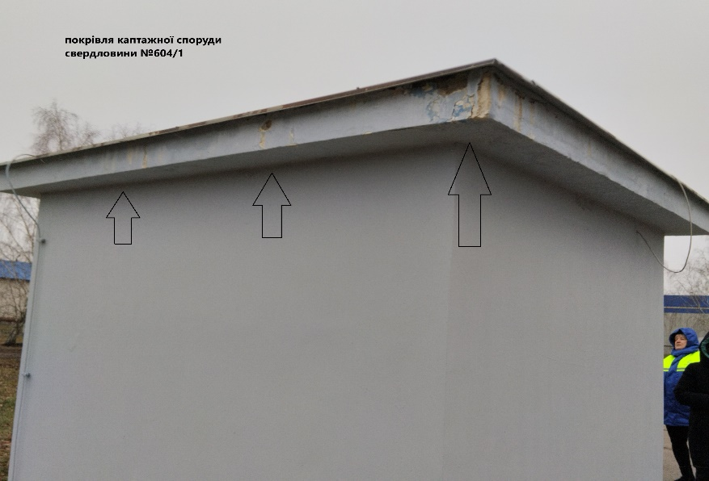
- Ремонт не діючої надкаптажної споруди, перша сан. Зона
Чистка відлущеної фарби та старої штукатурки 38,55 м²;
Штукатурка пошкоджених зон 11,16 м²;
Фарбування фасадною фарбою 35,55 м²;
Фарбування чорної гідрофобної полоси 3 м².

- Вимоги до обладнання, та виконання робіт:
- роботи по реалізації даного технічного завдання виконуються з матеріалів "Виконавця";
- матеріали не повинні містити різкого запаху,
- всі будівельні відходи, що утворяться в наслідок проведення робіт, прибираються і утилізуються силами "Виконавця";
- комерційна пропозиція приймається до уваги в разі обстеження об’єкта представником "Виконавця";
- В комерційній пропозиції повинна вказуватися ціна кожної позиції робіт.

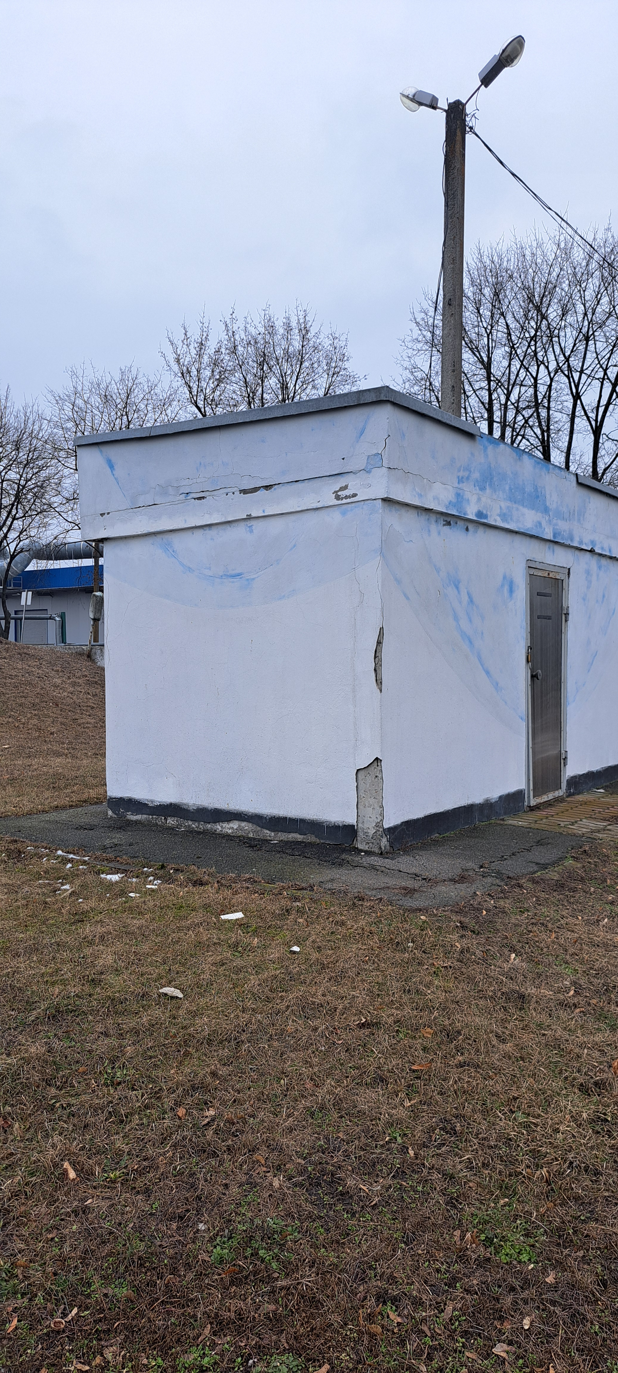
- Специфікація пропозиції
Пропозиція, має бути оформлене у форматі Exel, Word або pdf і містити наступну інформацію:
- Вартість
Вартість та специфікація матеріалів і обладнання | UAH 00 грн.
Вартість та специфікація робіт | UAH 0 грн.
Вартість робіт по кожному пункту | UAH 0 грн.
Загальна вартість | UAH 00 грн.
- Графік виконання робіт (від моменту підписання Договору / листа про наміри)
Поставка матеріалів і обладнання | тиж/днів
Виконання робіт | тиж/днів
Загальний термін поставки та виконання робіт (робочих) | тиж/днів

- Умови оплати:
Матеріали, роботи
% | Передоплата
% | По факту підписання акту здачі – приймання об’єкту
……………..% | Відтермінування платежу

- Гарантійний період на матеріали та обладнання, після введення в експлуатацію (за винятком випадків прихованих дефектів, роки).
- Гарантійний період на роботи, після введення в експлуатацію (за винятком випадків прихованих дефектів, роки).

